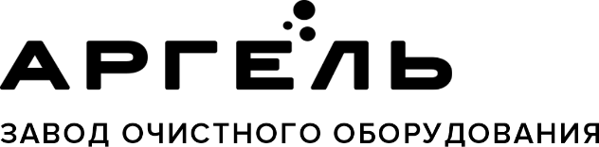 | ООО «Промышленная экология»  150000, Россия, Ярославль, Республиканская, 84 к. 2  +7 4852 58-05-96, 8 800 333-23-81  info@vo-da.ru, www.vo-da.ru
Дата заполнения опросного листа
Статус объекта (подчеркните нужное): проект / строительство / закупка / тендер / не определен

Очистные сооружения для автомоек
ХАРАКТЕРИСТИКИ АВТОМОЙКИ
Количество постов шт Количество моечных аппаратов шт
Марка моечных аппаратов
Типы транспортных средств:
☐ Легковые
☐ Средние (микроавтобусы, газели и т.д.)
☐ Грузовые, автобусы
☐ Спец. техника (вагоны депо, строительная техника и т.д.)
Требуемый тип очистных:
☐ Оборотное водоснабжение
☐ Сброс в городской коллектор
☐ Сброс в водоём (рельеф)
Требуемое исполнение:
☐ Напольное, внутри отапливаемого помещения
☐ Подземное (только проточного типа)

Примечания
Возможно, у Вас есть нестандартные требования, пожелания или вопросы?
КОНТАКТНЫЕ ДАННЫЕ
Организация
Контактное лицо, должность
Телефон, адрес эл. почты
Объект

